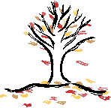  Estudo do Meio – 4º ano  Nome:__________________________________________________________  Data:___________________________________________________________ | Professor:  ____________  Informação:  _____________  Enc. Educ.:  ______________

- Completa a rosa-dos-ventos, indicando os nomes dos pontos cardeais:
N (Norte)

- Completa o seguinte texto:

Quando nasce, o sol indica-nos o ponto cardeal ______________; ao meio dia, indica o ponto cardeal __________________; ao __________________, indica o ponto cardeal Oeste.

- Observa o mapa de Portugal Continental:
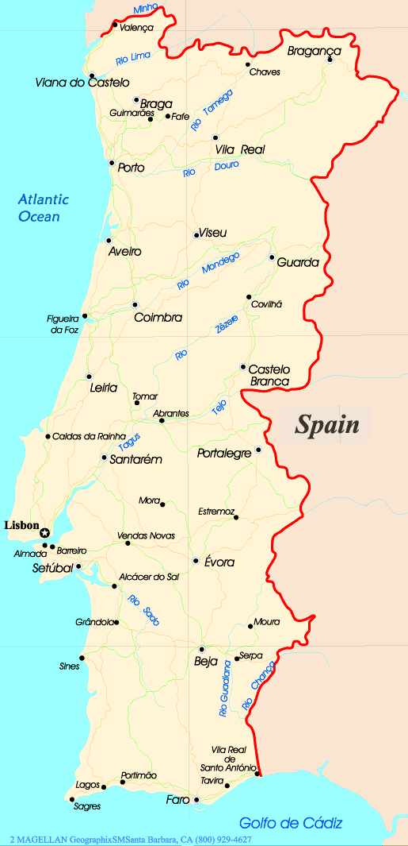
3.1. Escreve o nome de três cidades:
- A Norte de Portugal Continental:
_________________________________________
- A Sul de Portugal Continental:
_________________________________________
3.2. Indica o rumo a seguir, se quisesses viajar:

Da Guarda para Castelo Branco: ________________________
De Viseu para Aveiro: _________________________________
De Faro para o Porto: _________________________________

- Completa a legenda da imagem com os nomes dos continentes e oceanos.
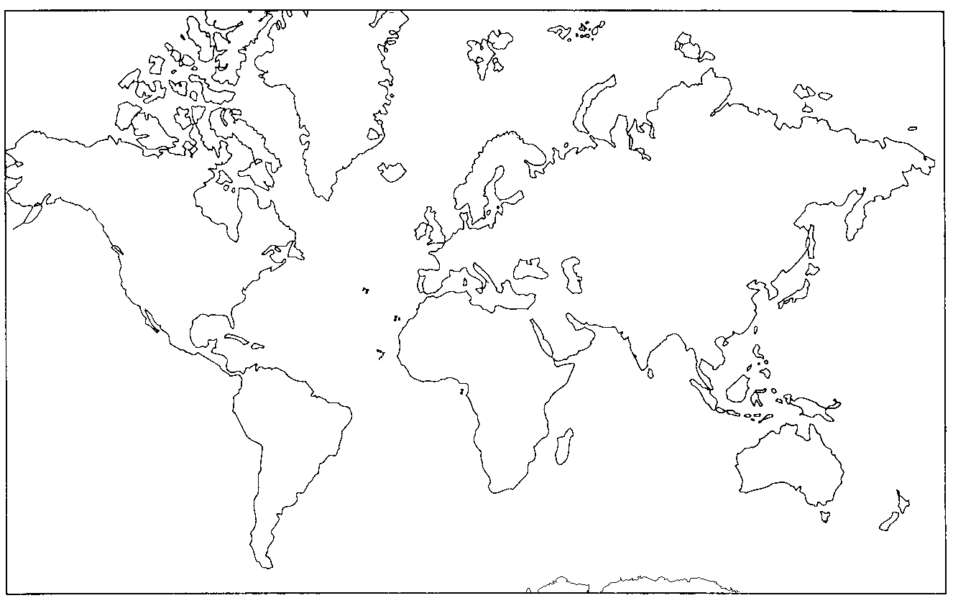
10
9
8
7
6
11
5
4
3
2
1

1 | Oceano Glaciar Antárctico_________ | 6 | ______________________________
2 | ______________________________ | 7 | ______________________________
3 | ______________________________ | 8 | ______________________________
4 | ______________________________ | 9 | ______________________________
5 | ______________________________ | 10 | ______________________________
 |  | 11 | ______________________________

- Em que oceano ficam situados os arquipélagos da Madeira e dos Açores?
________________________________________________________________________
- Qual é a capital de Portugal?
________________________________________________________________________
- Pinta no mapa, o território de Portugal continental.

- Completa o seguinte texto.

Portugal fica situado no continente ________________.
É banhado a Oeste e a Sul pelo Oceano ______________ e faz fronteira a Norte e Este com a vizinha ______________.
A língua oficial de Portugal é o __________________.
- “Espalhados por todas as partes do globo, existem milhões de pessoas que falam a língua portuguesa.” Pinta de vermelho os países que falam a língua portuguesa.
Alemanha | Portugal | Suíça | Cabo Verde | Moçambique | França | Timor | Iraque
Angola | Guiné Bissau | Brasil | Estados Unidos | S. Tomé e Príncipe | Canadá | Espanha | Itália

- Que nome se dá aos países que falam a língua portuguesa?
________________________________________________________________________
- Indica o século correspondente a cada um dos seguintes anos.

408: _____________
2000: ____________
1143: ____________
1498: ____________

- Escreve o nome de alguns povos que habitaram a Península Ibérica.
________________________________________________________________________
- Completa:
As comunidades agro-pastoris, abrigavam-se nas ______________ e, para se alimentarem, dedicavam-se à ___________, à pesca e à __________ _____ de raízes, frutos silvestres, mel, etc.
- Assinala com V as frases verdadeiras e com F as falsas.
Não deixaram vestígios.
Não se fixavam num sítio certo.
As comunidades recolectoras Cultivavam para se alimentarem.
Andavam despidos

- Quais os principais vestígios da presença dos romanos?
______________________________________________________________________________________________________________________________________________
- Os bárbaros eram assim chamados pelos romanos porque
________________________________________________________________________________________________________________________________________________

